Instalação do MAU com zeragem no LENA-1
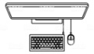
CFD 29
X
X
X
X
X
X
X
X
CFD 7
CFD 33
CFD 26
CFD 25
CFD 38
X
X

